Пермский национальный исследовательский политехнический университет
Отчёт по дисциплинам:
Информатика;
Основы алгоритмизации и программирования;
Введение в инженерную деятельность.
Лабораторная работа №2
Вариант 3
«Знакомство с С++. Выполнение программы простой структуры.»
Выполнил:
Студент группы РИС-26-1б
Ануваров Руслан Маратович
Проверил:
Доцент кафедры ИТАС Полякова О. А.
2026
СОДЕРЖАНИЕ
1 Постановка задачи 3
2 Метод решения 3
3 Блок-схема алгоритма 4
4 Код на С++ 5
5 Результаты кода 5

1 Постановка задачи
Используя оператор цикла, найти сумму элементов, указанных в конкретном варианте. Результат напечатать, снабдив соответствующим заголовком.

2 Метод решения
Для решения задачи используется цикл for, который позволяет последовательно перебирать нечётные числа в заданном диапазоне.
В программе объявляется целочисленная переменная summa, первоначальное значение которой равно нулю. Она предназначена для хранения текущей суммы чисел.
Переменная i принимает значения от 1 до 199 с шагом 2. Таким образом, на каждой итерации цикла рассматривается следующее нечётное число. Текущее значение переменной i прибавляется к переменной summa.
После завершения цикла программа выводит полученную сумму на экран с помощью оператора cout.
Всего складывается 100 нечётных чисел: от 1 до 199 включительно.

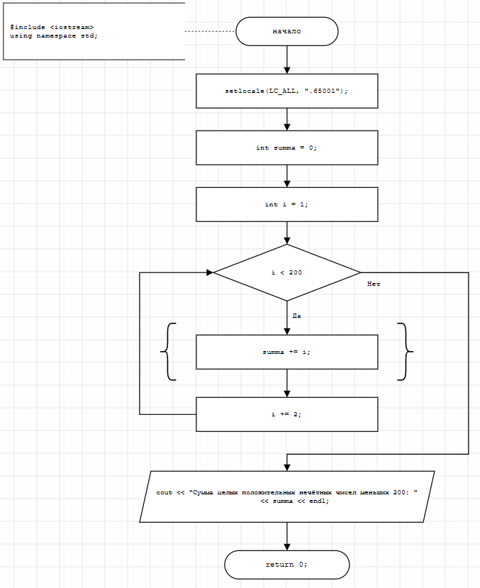
3 Блок-схема алгоритма

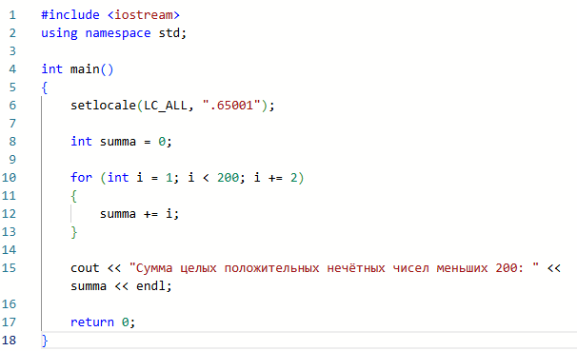
4 Код на С++

5 Результаты кода
